TRƯỜNG ĐẠI HỌC CÔNG NGHIỆP THỰC PHẨM TP.HỒ CHÍ MÌNH
KHOA CÔNG NGHỆ THÔNG TIN



BÁO CÁO ĐỒ ÁN
Khai thác dữ liệu
ĐỀ TÀI:
TỐI ƯU HÓA TỐC ĐỘ THỰC THI CỦA THUẬT TOÁN K-MEANS BẰNG CÔNG NGHỆ HADOOP

GVHD: Ngô Dương Hà

Sinh viên thực hiện:
Trần Hữu Lợi - 2001181186

TP.Hồ Chí Minh, Ngày 16 Tháng 12 Năm 2020

- MỤC LỤC

- Giới thiệu 3
- Đặt vấn đề 3
- Phạm vi đề tài 3
- Hadoop 3
- Hadoop là gì? 3
- Kiến trúc Hadoop 4
- MapReduce 4
- Hệ thống tệp phân tán Hadoop 4
- Hadoop hoạt động như thế nào? 5
- Ưu điểm 5
- Nhược điểm 6
- Cài đặt Hadoop 7
- Yêu cầu về phần mềm trước khi cài đặt 7
- Tiến hành cài đặt 7
- Một số lệnh thường dùng trong Hadoop 20
- Thuật toán K-Means 21
- Lý thuyết cơ bản 21
- Áp dụng mô hình MapReduce vào thuật toán K-Means 21
- Thực nghiệm 22
- Kết luận và định hướng phát triển 25
- Tài liệu tham khảo 26

- Giới thiệu

- Đặt vấn đề
Với sự phát triển vượt bậc về công nghệ hiện nay, việc xử lý dữ liệu cũng như thực hiện đa tác vụ cùng một lúc đã trở nên vô cùng cần thiết và tính toán và xử lý song song trên thiết bị máy tính đã dần trở thành các tiêu chuẩn tối thiểu cho các nhà phát triển phần mềm cũng như phần cứng về sau.
Tuy nhiên, dữ liệu mà ta thu thập được đã trở nên vô cùng lớn, việc tính toán và xử lý khối lượng lớn dữ liệu như vậy tốn một khối lượng lớn thời gian để hoàn thành. Do đó, các nhà phát triển, doanh nghiệp,… đểu muốn tận dụng tối đa nguồn tài nguyên tính toán của mình, mà rõ hơn ở đây, đó chính là máy tính. Việc xây dựng một máy tính có cấu hình mạnh là vô cùng tốn kém chi phí. Vì vậy, một giải pháp được đề ra, đó là kết nối một mạng các máy tính con lại với nhau để tạo ra một khối có sức mạnh tính toán của một siêu máy tính.
Dựa theo ý tưởng trên, có rất nhiều cách và cũng như framework đã được tạo nên để hiện thực hóa ý tưởng đó. Tuy nhiên, cụ thể ta sẽ chỉ đề cập và phân tích Hadoop trong đề tài này.
Việc xử lý dữ liệu hầu hết được diễn ra theo các thuật toán, và như một lẽ đương nhiên, dữ liệu càng lớn, việc tính toán càng lâu và tốn thời gian. K-Means cũng không ngoại lệ. K-Means là một thuật toán phân loại dữ liệu rất phổ biến hiện nay, đây là một thuật toán đơn giản, dễ hiểu, và ta muốn nâng cao hiệu quả tính toán của thuật toán này bằng cách áp dụng khả năng song song hóa và xử lý phân tán của công nghệ Hadoop. Đây cũng chính là mấu chốt của bản báo cáo này.

- Phạm vi đề tài
- Đề tài tập trung vào việc giới thiệu và phân tích về công nghệ Hadoop cũng như quá trình cài đặt một Hadoop cluster gồm 3 node(1 master và 2 slave/worker đối với quá trình minh họa việc cài đặt).
- Phân tích và thiết kế giải thuật K-Means theo hướng song song hóa.
II. HADOOP
1. Hadoop là gì?
Là một framework mã nguồn mở cho phép lưu trữ và xử lý dữ liệu lớn trong một môi trường phân tán trên các cụm máy tính bằng các mô hình lập trình đơn giản. Nó được thiết kế để mở rộng quy mô từ các máy chủ đơn lẻ đến hàng ngàn máy, mỗi máy cung cấp tính toán và lưu trữ cục bộ.
2. Kiến trúc Hadoop
Hadoop có hai lớp chính là:
- Lớp xử lý / tính toán (MapReduce) và
- Lớp lưu trữ (Hệ thống tệp phân tán hdfs của Hadoop).
3. MapReduce
MapReduce là mô hình lập trình song song để viết các ứng dụng phân tán được phát minh tại Google để xử lý hiệu quả một lượng lớn dữ liệu (bộ dữ liệu nhiều terabyte), trên các cụm lớn (hàng nghìn nút) phần cứng hàng hóa một cách đáng tin cậy, có khả năng chịu lỗi. Chương trình MapReduce chạy trên Hadoop, một khung công tác nguồn mở Apache.
Ý tưởng:
Một mô hình MapReduce gồm 3 giai đoạn chính:
- Map: mỗi worker sẽ áp dụng kỹ thuật phân chia dữ liệu của mình và sau đó trả về giá trị là các cặp (key, values). Máy chủ/master sẽ đảm bảo rằng, không có các cặp (key, values) nào bị trùng lắp.
- Shuffle: Sắp xếp lại trật tự của dữ liệu đầu ra trong quá trình Map và phân tán dữ liệu đi các node khác trong cụm.
- Reduce: Quá trình này sẽ tổng hợp lại kết quả thu được từ 2 quá trình trên dựa trên các key và values tương ứng, quá trình này sẽ được thực hiện song song trên nhiều node khác nhau và cho ra kết quả cuối cùng.

4. Hệ thống tệp phân tán Hadoop
Hệ thống tệp phân tán Hadoop (HDFS) dựa trên Hệ thống tệp của Google (GFS) và cung cấp một hệ thống tệp phân tán được thiết kế để chạy trên phần cứng hàng hóa. Nó có nhiều điểm tương đồng với các hệ thống tệp phân tán hiện có. Tuy nhiên, sự khác biệt từ các hệ thống tệp phân tán khác là đáng kể. Nó có khả năng chịu lỗi cao và được thiết kế để triển khai trên phần cứng giá rẻ.
Nó cung cấp quyền truy cập thông lượng cao vào dữ liệu ứng dụng và phù hợp với các ứng dụng có bộ dữ liệu lớn.
Ngoài hai thành phần cốt lõi nêu trên, khung Hadoop còn bao gồm hai mô-đun sau
- Hadoop Common - Đây là các thư viện và tiện ích Java được yêu cầu bởi các mô-đun Hadoop khác.
- Hadoop YARN - Đây là dịch vụ lập kế hoạch công việc và quản lý tài nguyên cụm.
5. Hadoop hoạt động như thế nào?
Nó khá tốn kém để xây dựng các máy chủ lớn hơn với cấu hình nặng xử lý quy mô lớn, nhưng thay vào đó, bạn có thể kết hợp nhiều máy tính hàng hóa với CPU đơn, như một hệ thống phân tán chức năng duy nhất và thực tế, các máy phân cụm có thể đọc được tập dữ liệu song song và cung cấp thông lượng cao hơn nhiều. Hơn nữa, nó rẻ hơn một máy chủ cao cấp. Vì vậy, đây là yếu tố thúc đẩy đầu tiên đằng sau việc sử dụng Hadoop mà nó chạy trên các máy phân cụm và chi phí thấp.
Hadoop chạy mã trên một cụm máy tính. Quá trình này bao gồm các nhiệm vụ cốt lõi sau mà Hadoop thực hiện :
- Dữ liệu ban đầu được chia thành các thư mục và tập tin. Các tệp được chia thành các khối có kích thước đồng nhất là 128M(cài đặt mặc định của Hadoop phiên bản 3 trở lên).
- Các tệp này sau đó được phân phối trên các nút cụm khác nhau để xử lý thêm.
- HDFS, nằm trên cùng của hệ thống tệp cục bộ, giám sát quá trình xử lý.
- Các khối được nhân rộng để xử lý lỗi phần cứng.
- Kiểm tra xem mã đã được thực thi thành công.
- Thực hiện sắp xếp dữ liệu đầu ra đã được xử lý qua quá trình map.
- Gửi dữ liệu được sắp xếp đến một node nhất định trong cụm để được thực hiện tiếp quá trình combine và reduce để cho ra kết quả cuối cùng.
- Viết nhật ký gỡ lỗi cho từng công việc.

6. Ưu điểm
- Framework của Hadoop cho phép người dùng nhanh chóng viết và kiểm tra các hệ thống phân tán. Nó là hiệu quả, và nó tự động phân phối dữ liệu và làm việc trên các máy và lần lượt, sử dụng sự song song cơ bản của các lõi CPU.
- Hadoop không dựa vào phần cứng để cung cấp khả năng chịu lỗi và tính sẵn sàng cao (FTHA), thay vào đó, thư viện Hadoop đã được thiết kế để phát hiện và xử lý các lỗi ở lớp ứng dụng. Khả năng chịu lỗi cao.
- Máy chủ có thể được thêm hoặc xóa khỏi cụm một cách linh hoạt và Hadoop tiếp tục hoạt động mà không bị gián đoạn.
- Một ưu điểm lớn khác của Hadoop là ngoài việc là nguồn mở, nó tương thích trên tất cả các nền tảng vì nó dựa trên Java.
- Hadoop được thiết kế để có thể xử lý mọi loại dữ liệu hiện hành(MySQL Data, JSON, XML,…)
- Tốc độ xử lý cao do có thể tính toán phân tán trên nhiều máy cùng một lúc
- Thông lượng cao
- Không gây sức ép lớn đối với đường truyền mạng của hệ thống

7. Nhược điểm:
- Quá trình cài đặt phức tạp, đòi hỏi người dùng phải có kiến thức rõ ràng về máy tính
- Xử lý trên các file dữ liệu nhỏ không hiệu quả
- Không bảo mật trong quá trình thực thi do các thư viện java và java là một trong những ngôn ngữ được sử dụng phổ biến nhất
- Phụ thuộc nhiều vào tốc độ đường truyền mạng của cả cụm
- Khả năng đọc/viết dữ liệu của Hadoop cũng bị hạn chế nhiều bởi phần cứng của các node

III. Cài đặt Hadoop
1. Yêu cầu về phần mềm trước khi cài đặt
- Thiết bị chạy hệ điều hành ubuntu 18.04 trở lên
- Đã cài sẵn các giao thức, dịch vụ cần thiết như: ssh, openssh-server, pdsh, jdk8

2. Tiến hành cài đặt

Lưu ý: việc cài đặt sẽ được diễn ra chủ yếu bằng lệnh và trên terminal của ubuntu

Cài đặt ssh:
Giao thức ssh đã được cài đặt sẵn trong hệ điều hành ubuntu 18.04 trở lên nên ta không cần thực hiện lại việc cài đặt cho giao thức này.
- Cài đặt openssh-server:
Mở terminal trong ubuntu lên và chạy dòng lệnh:
sudo apt install openssh-server

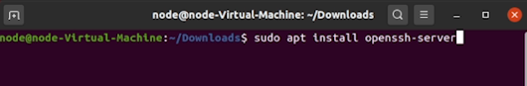
Cài đặt openssh-server

Cài đặt pdsh:
sudo apt install pdsh
Cài đặt pdsh

Chỉnh lại giao thức mặc định trong pdsh thành ssh:
Trở về directory của Home bằng lệnh:
cd ~
Mở để chỉnh .bashrc:
sudo nano .bashrc

Đi xuống cuối file bashrc và chèn thêm dòng sau rồi lưu thay đổi:
export PDSH_RCMD_TYPE=ssh
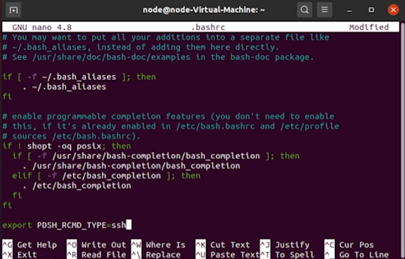

Chỉnh lại .bashrc

Tạo key cho ssh:
ssh-keygen -t rsa -P ""
Ta tiếp tục bỏ trống các trường mà chương trình đề nghị bạn nhập rồi nhấn enter.
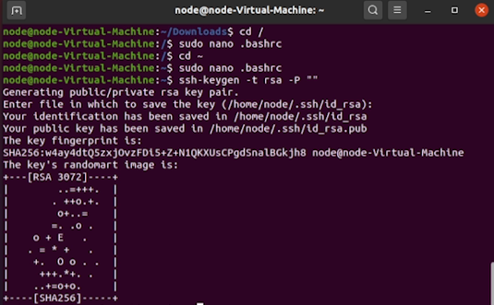
Tạo key cho SSH

Lưu lại key ssh vừa tạo:
cat ~/.ssh/id_rsa.pub >> ~/.ssh/authorized_keys

Cài đặt JDK 8 của Java:
sudo apt install openjdk-8-jdk

Tải hadoop phiên bản 3.2.1 về từ https://mirrors.sonic.net/apache/hadoop/common/ và giải nén.

Tại thư mục chứa folder hadoop vừa giải nén, ta nhấn chuột phải rồi chọn "Open in Terminal".

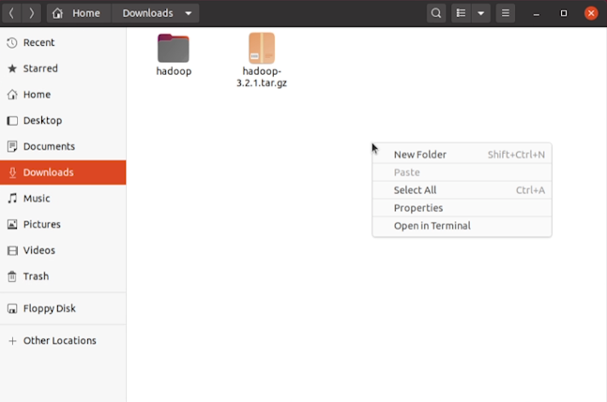
Mở terminal tại thư mục lưu hadoop vừa tải về

Ta mở file hadoop-env.sh:
nano hadoop/etc/hadoop/hadoop-env.sh

Tìm đến dòng "export JAVA_HOME=" và gán giá trị của đường dẫn thư viện jdk8 ta vừa tải về vào sau dấu bằng.
export JAVA_HOME=/usr/lib/jvm/java-8-openjdk-amd64/
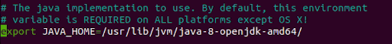
Chỉnh sửa hadoop-env.sh

Mở file environment và chỉnh sửa như sau:
sudo nano /etc/environment

Trong biến PATH, trước khi kết thúc dấu nháy đôi, ta thêm các đường dẫn sau:
:/usr/local/hadoop/bin:/usr/local/hadoop/sbin
Thêm đường dẫn vào environment

Thoát khỏi đấu nháy, ta xuống dòng và tiếp tục thêm biến sau vào:
JAVA_HOME="/usr/lib/jvm/java-8-openjdk-amd64/jre"
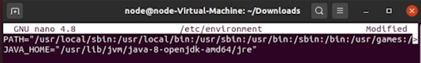
Thêm đường dẫn vào environment
Lưu và thoát.

Ta dời thư mục hadoop về đường dẫn mới:
sudo mv hadoop /usr/local/hadoop

Lặp lại các bước cài đặt trên cho tất cả các node trong cluster, cụ thể ở đây, ta sẽ có một cluster gồm 3 node(1 master, 2 slave)

Tại mỗi node, ta chỉnh lại file hosts, điền thêm vào địa chỉ IP của tất cả các máy trong cluster cũng như tên của node đó, sau đó ta thay đổi hostname của từng node thành với tên tương ứng ta đã đặt trong hosts:

Kiểm tra địa chỉ IP của mỗi node:
ip addr
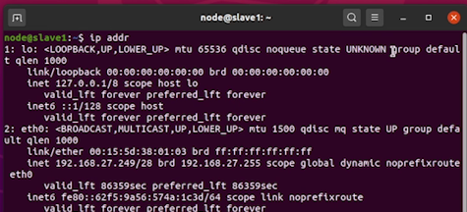
Kết quả của lệnh ip addr
Mở file hosts:
sudo nano /etc/hosts
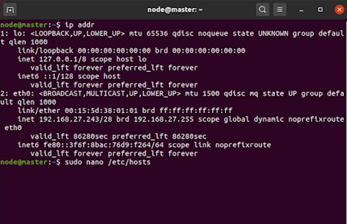
Gõ lệnh vào terminal
Thêm danh sách các node trong cluster vào hosts:
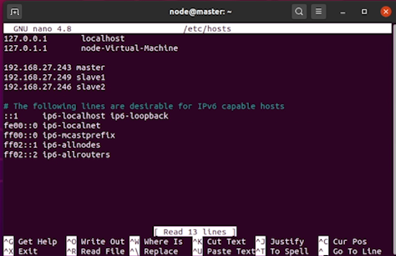
Thêm địa chỉ IP của tất cả các node trong
cụm Hadoop và hostname tương ứng

Mở file hostname:
sudo nano /etc/hostname

Tại mỗi node với các IP tương ứng thì ta đặt hostname tương ứng rồi lưu lại.
Ví dụ: tại node mà ta chọn làm master
Chỉnh lại hostname của máy

Sau khi chỉnh lại hosts và hostname, ta có cluster như sau:
- master
- slave1
- slave2

Tại node master, ta dùng lệnh để copy các ssh key của mình sang các node slave:
ssh-copy-id node@slave1
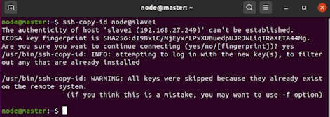
Copy key của SSH vào slave1

ssh-copy-id node@slave2
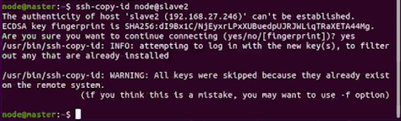
Copy key của SSH vào slave2

Để chắc chắn ta cũng có thể thực hiện việc tương tự đối với node master
ssh-copy-id node@master

Vẫn tại node master, ta đi đến thư mục /usr/local rồi mở bằng Terminal tại thư mục đó
Mở file core-site.xml của hadoop
sudo nano hadoop/etc/hadoop/core-site.xml
với nội dung như sau:
<configuration>
<property>
<name>fs.defaultFS</name>
<value>hdfs://master:9000</value>
</property>
</configuration>

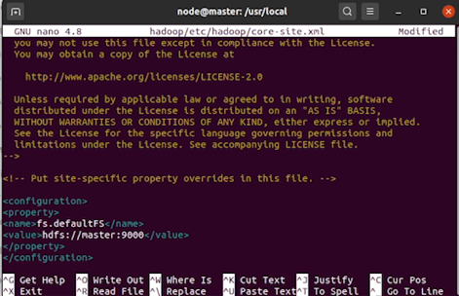
Chỉnh sửa core-site.xml
Lưu lại và thoát ra.

Mở file hdfs-site.xml:
sudo nano hadoop/etc/hadoop/hdfs-site.xml
với nội dung sau:
<configuration>
<property>
<name>dfs.namenode.name.dir</name>
<value>/usr/local/hadoop/data/nameNode</value>
</property>
<property>
<name>dfs.datanode.data.dir</name>
<value>/usr/local/hadoop/data/dataNode</value>
</property>
<property>
<name>dfs.replication</name>
<value>2</value>
</property>
</configuration>
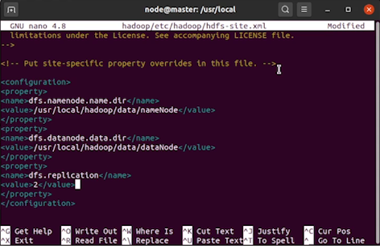
Chỉnh hdfs-site.xml
Lưu và thoát.

Mở file workers và chỉnh:
sudo nano hadoop/etc/hadoop/workers
với nội dung là tên của các node slave trên các dòng
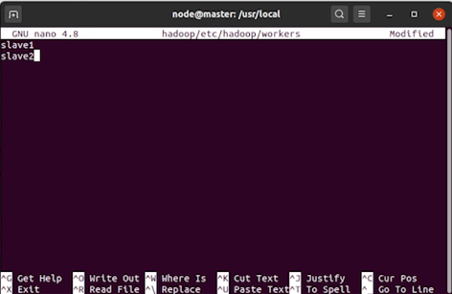
Thêm các node đóng vai trò là slave vào workers
Lưu và thoát.

Copy những thiết lập ta vừa chỉnh sửa đến các node slave:
scp /usr/local/hadoop/etc/hadoop/* slave1:/usr/local/hadoop/etc/hadoop/

scp /usr/local/hadoop/etc/hadoop/* slave2:/usr/local/hadoop/etc/hadoop/

Chỉnh lại source để lấy đường dẫn các chương trình và chức năng của hadoop:
source /etc/environment

Đến bước này, về cơ bản chúng ta đã set up xong cho nơi lưu trữ ảo hdfs của cluster này, bây giờ ta cần phải format lại hdfs trước khi sử dụng:
hdfs namenode -format

Khởi chạy hdfs bằng lệnh:
start-dfs.sh
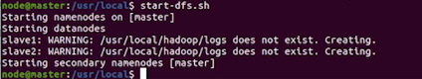
Khởi chạy hdfs

Để kiểm tra thông tin các node, ta vào trang web được host tại <tên của node master>:9870
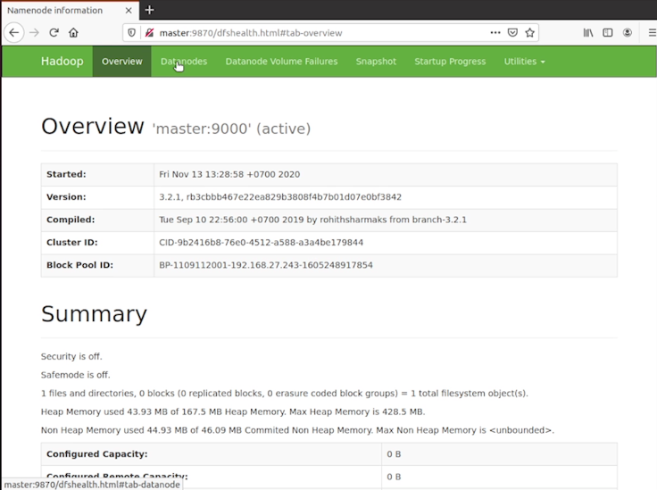
Ví dụ: master:9870

Kiểm tra trên giao diện web của hadoop

Dừng hdfs bằng lệnh:
stop-dfs.sh
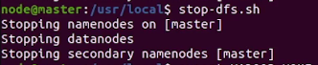
Dừng hdfs

Vẫn tại node master, ta thực hiện những bước cuối cùng của quá trình cài đặt
export HADOOP_HOME="/usr/local/hadoop"
export HADOOP_COMMON_HOME=$HADOOP_HOME
export HADOOP_CONF_DIR=$HADOOP_HOME/etc/hadoop
export HADOOP_HDFS_HOME=$HADOOP_HOME
export HADOOP_MAPRED_HOME=$HADOOP_HOME
export HADOOP_YARN_HOME=$HADOOP_HOME
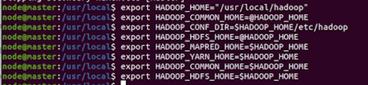
Cài đặt các biến môi trường cuối cùng cho hadoop

Lần lượt đi đến các slave, ta chỉnh lại file yarn-site.xml:
sudo nano /usr/local/hadoop/etc/hadoop/yarn-site.xml

với nội dung như sau:
<property>
<name>yarn.resourcemanager.hostname</name>
<value>hadoop-master</value>
</property>
Bước này sẽ chỉ rõ rằng dịch vụ resource manager sẽ được chạy trên node master
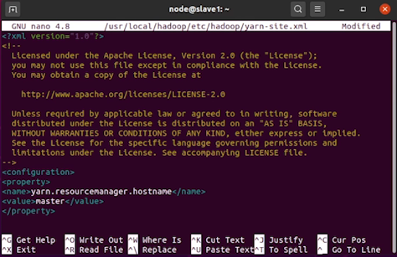
Chỉnh lại thiết lập của yarn trên các slave

Quay lại node master, ta bây giờ có thể khởi chạy dịch vụ Resource manager bằng lệnh:
start-yarn.sh

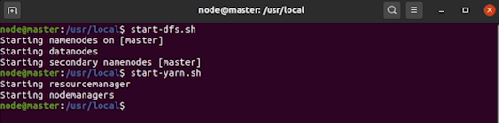
Khởi động hdfs và resource manager

Ta có thể xem thông tin của Resource manager qua giao diện web nằm trên port 8088, ví dụ:

Dừng Resource manager:
stop-yarn.sh
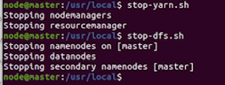
Dừng resource manager và hdfs

Trong lúc hdfs và resource manager được chạy, ta có thể kiểm tra xem các node con có chạy đúng tiến trình hay không bằng cách gọi lệnh jps
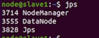
Sử dụng jps

3. Một số lệnh thường dùng trong Hadoop

Lệnh dùng để thực thi một mapreduce job với bất kỳ file nào có thể thực thi và được hỗ trợ về ngôn ngữ lập trình(Đây cũng là lệnh được dùng trong thực nghiệm để chạy chương trình):
mapred streaming \
-input myInputFile.txt \
-output myOutputFile.txt \
-mapper myMapper.py \
-reducer myReducer.py

Lệnh copy file vào hdfs từ bộ nhớ local trên thiết bị:
hadoop dfs -copyFromLocal ~/MyFolder/myFile.txt /myFileInHDFS.txt

lệnh để xuất kết quả:
hadoop dfs -cat /myOutput.txt

Tạo đường dẫn trong hdfs:
hadoop dfs -mkdir /my/path

Xóa đường dẫn trong hdfs:
hadoop dfs -rm -r /my/path

Liệt kê ra các item trong đường dẫn:
hadoop dfs -ls /my/path

Các file dữ liệu sẽ được chia nhỏ thành các block khác nhau để lưu trữ trên hdfs. Để check vị trị và tình trạng của các block ta sử dụng lệnh:
hdfs fsck /myFile.txt -files -blocks -locations

IV. Thuật toán K-Means
1. Lý thuyết cơ bản
Phân cụm k-means là 1 phương pháp lượng tử hóa vector dùng để phân các điểm dữ liệu cho trước vào các cụm khác nhau. Phân cụm k-means có nhiều ứng dụng, nhưng được sử dụng nhiều nhất trong Trí tuệ nhân tạo và Học máy (cụ thể là Học không có giám sát).
Thuật toán 1
- Tạo ngẫu nhiên k tâm cụm.
- Gán các điểm dữ liệu vào các tâm cụm mà có khoảng cách gần với chúng nhất.
- Tính toán lại tâm cụm bằng cách tính giá trị trung bình của các điểm dữ liệu đối với các tâm cụm tương ứng.
- Lặp lại bước 2, 3 cho đến khi tâm cụm không đổi thì dừng.
Để tổng quát lại, ta có thể nói như sau: Thuật toán k-means sử dụng phương pháp tạo và cập nhật trung tâm để phân nhóm các điểm dữ liệu cho trước vào các nhóm khác nhau. Đầu tiên chúng sẽ tạo ra các điểm trung tâm ngẫu nhiên. Sau đó gán mỗi điểm trong tập dữ liệu vào trung tâm gần nó nhất. Sau đó chúng sẽ cập nhật lại trung tâm và tiếp tục lặp lại các bước đã kể trên. Điều kiện dừng của thuật toán: Khi các trung tâm không thay đổi trong 2 vòng lặp kế tiếp nhau. Tuy nhiên, việc đạt được 1 kết quả hoàn hảo là rất khó và rất tốn thời gian, vậy nên thường người ta sẽ cho dừng thuật toán khi đạt được 1 kết quả gần đúng và chấp nhận được.
2. Áp dụng mô hình MapReduce vào thuật toán K-Means
Như đã đề cập ở trên, việc tính toán của thuật toán K-Means là rất tốn thời gian mà cụ thể hơn, chính là bước 2 và bước 3 của Thuật toán 1, điều này càng được thể hiện rõ khi số lượng dữ liệu đầu vào càng lớn.
Do đó ta có thể tận dụng khả năng tính toán phân tán để tối ưu hóa hiệu suất của bước 2 và bước 3 này.
Thuật toán 2
- Tạo ngẫu nhiên k cụm.
- Thực hiện map các dữ liệu đầu vào, tạo ra ouput là cặp (key, values) với key là số hiệu của tâm cụm gần với dữ liệu đó nhất và values là các giá trị của dữ liệu đó.
- Thực hiện reduce các cặp (key, values) bằng cách tính trung bình các values lại theo từng key tương ứng, sau quá trình này ta sẽ ra được output là k cặp (key, values) tương ứng với k tâm cụm mới của thuật toán.
- Cập nhật lại dữ liệu của tâm cụm dựa theo kết quả vừa tính được từ bước 3.
- Lặp lại bước 2, 3, 4 cho đến khi tâm cụm không đổi.
Bằng việc áp dụng mô hình MapReduce, ta có thể giảm đáng kể thời gian cần thiết để hoàn thành việc tính toán.
3. Thực nghiệm
Giả sử số lần lặp để tìm được tâm cụm cần thiết sau cùng là hữu hạn N(với N thuộc tập số tự nhiên lớn hơn 0), tổng số lượng phép tính cần tính toán ở bước 2 và 3 là M(với M thuộc tấp số tự nhiên lớn hơn 0) thì ta có độ phức tạp của thuật toán K-Means tổng quát là O(N*M).
Để tối ưu tốc độ chạy thuật toán, ta chỉ cần giảm N hoặc M. Tuy nhiên, N là số lần lặp không biết trước, ta không thể tác động trực tiếp đến N. Ngược lại, M là số lần tính toán hữu hạn mà ta có thể biết rõ và dự đoán nên việc giảm M để giảm thiểu độ phức tạp tổng thể và một bước khả thi hơn. Ta giảm M bằng cách chia nhỏ M ra để xử lý phân tán cùng lúc trên nhiều node.
Thực nghiệm được tiến hành để đánh giá tốc độ tính toán của bước 2 và 3 của Thuật toán 2 so với Thuật toán 1 với dữ liệu đầu vào là tập dữ liệu ảnh chữ số viết tay được thu thập bởi MNIST với độ lớn của từng ảnh là 28x28 pixel, tương đương với 784 trường dữ liệu cho một vector ảnh. Thuật toán được chạy bằng cách tuần tự(bước 2, 3 của Thuật toán 1) và song song(bước 2, 3 của Thuật toán 2) và được cài đặt trên ngôn ngữ Python.
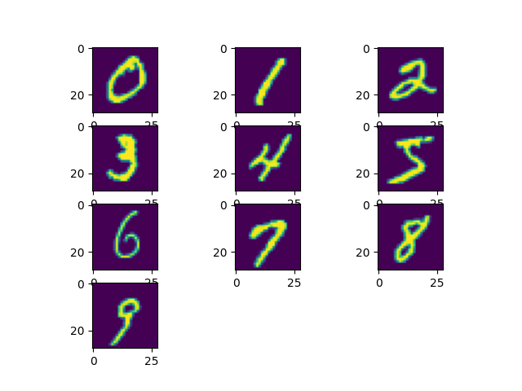
Hình minh họa bộ ảnh dữ liệu đầu vào của MNIST
Dữ liệu đầu ra của thực nghiệm là gồm k dòng, đại diện cho k vector ảnh của tâm cụm với giá trị là tổng của các ảnh trong thuộc một tâm cụm gần nhất với chúng và số lượng ảnh thuộc tâm cụm đó.
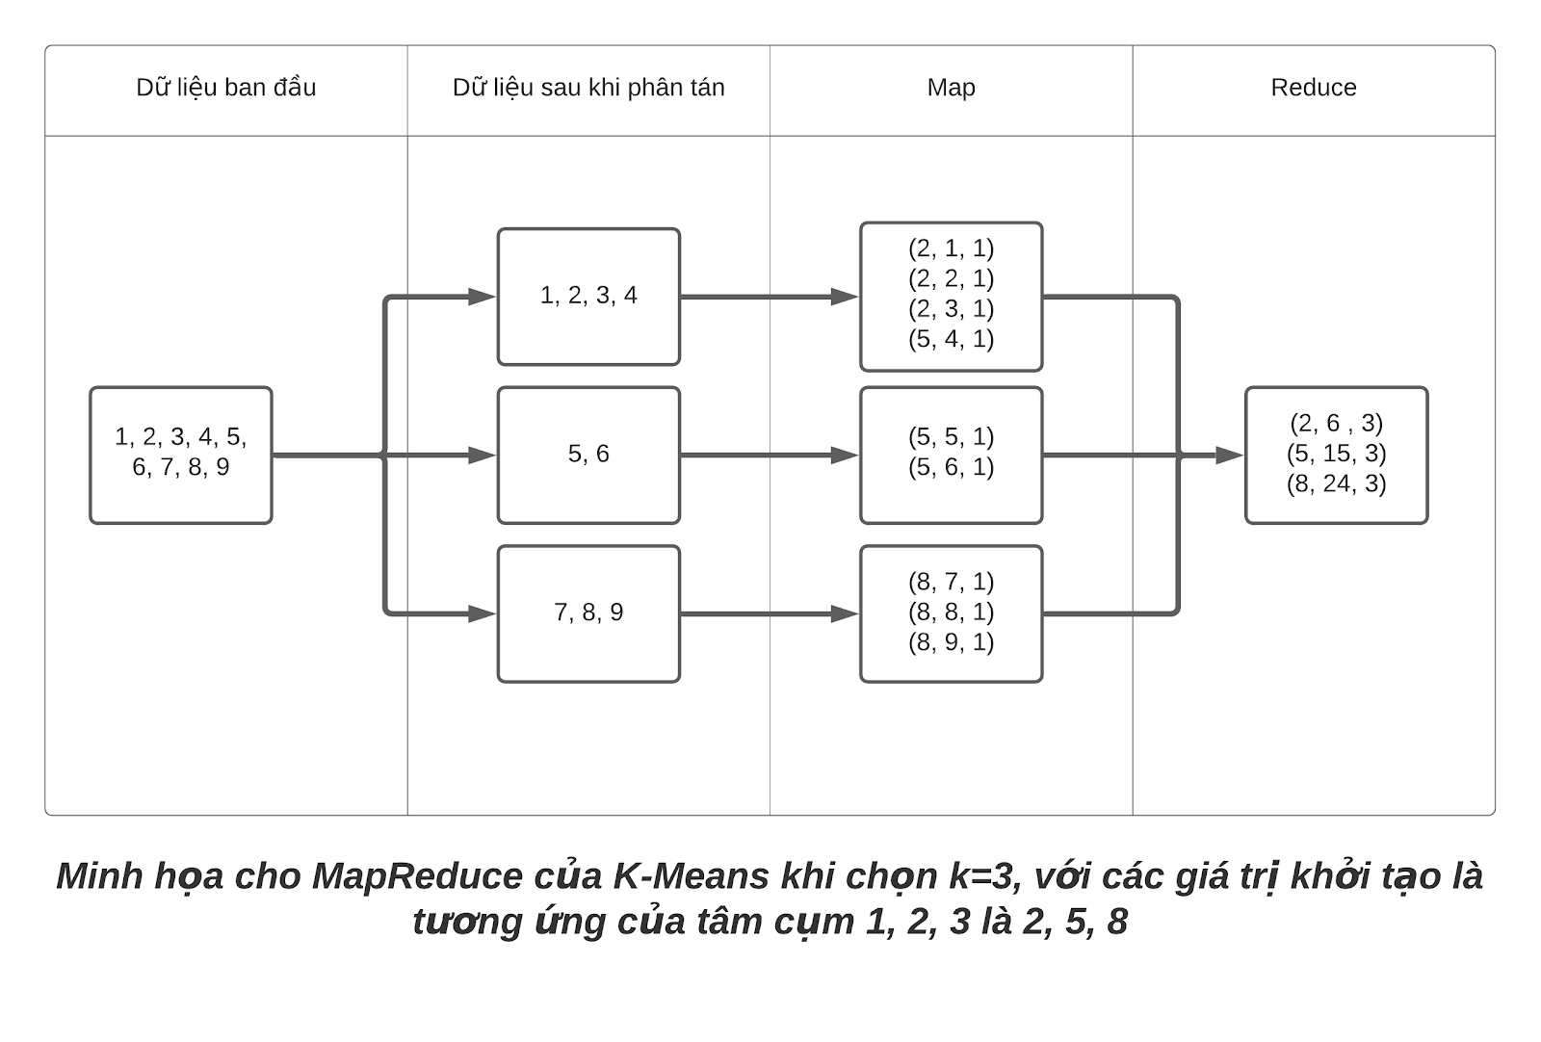
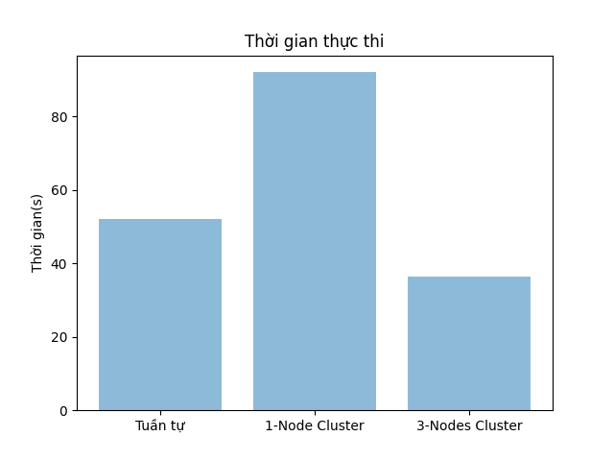
Biểu đồ 1. Thời gian thực thi trên bộ dữ liệu với 30000 ảnh

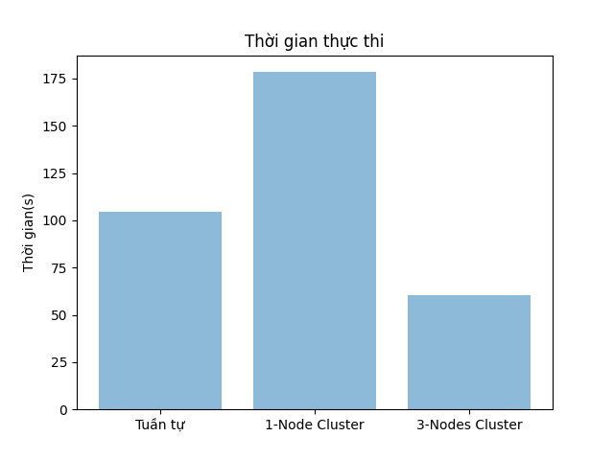
Biểu đồ 2. Thời gian thực thi trên bộ dữ liệu 60000 ảnh
Qua 2 biểu đồ, ta nhận thấy rõ rằng đối với cluster chỉ có 1 node, tốc độ chạy chậm hơn hẳn so với tuần tự. Điều này là dễ hiểu bởi vì khi chạy MapReduce trên một node, điểu này cũng có nghĩa là chạy MapReduce một cách tuần tự trên node ấy, ta không tận dụng được khả năng phân tán của mô hình MapReduce, mà ngược lại, ta lại tốn kém hơn vì có thêm chi phí truyền dữ liệu của mô hình MapReduce. Tuy nhiên, có một sự khác biệt rõ rệt về hiệu năng khi chạy thuật toán theo mô hình MapReduce trên cụm Hadoop 3 node. Thời gian thực thi của cụm Hadoop gồm 3 node thể hiện rõ ràng rằng, việc cho thêm node vào cụm đã giúp việc tính toán đồng thời trên 3 máy của cả hệ thống Hadoop về tổng thể chiến thắng được hao phí về mặt truyền thông của mô hình MapReduce và tận dụng được tối đa nguồn tài nguyên CPU có sẵn từ các node khác nhau.
V. Kết luận và định hướng phát triển
Việc xử lý một khối lượng lớn thông tin trong tin học đã trở thành một vấn đề cấp thiết. Các thuật toán nền tảng và cơ bản như K-Means giờ đã có thể được cải thiện hiệu năng một cách rõ rệt bằng cách áp dụng công nghệ phân tán của Hadoop. Điều này đã từ lâu được các nhà nghiên cứu, tổ chức đưa vào thực tiễn áp dụng. Áp dụng ưu điểm của Hadoop để tạo ra các siêu máy tính cho riêng mình. Từ đó, ta thấy được lợi ích của việc song song hóa là vô cùng to lớn. Song song hóa nói chung và Hadoop nói riêng đều đã giúp ta tận dụng được tối đa nguồn tài nguyên tính toán của mình.
Có thể thấy là thực nghiệm của đồ án này chỉ dừng lại ở quá trình Map và Reduce của K-Means. Điều này là do thời lượng nghiên cứu cả đề tài này có giới hạn nên đồ án xin được dừng lại tại đây. Tuy nhiên đối với những người có mong muốn thực hiện tiếp đề tài này, họ hoàn toàn có thể dựa vào bản báo cáo này như một nguồn dữ liệu tham khảo để hoàn thành thuật toán K-Means khi tính toán phân tán trên hệ thống của Hadoop một cách hoàn chỉnh và áp dụng và các vấn đề lớn hơn, xử lý đồng thời trên các bộ dữ liệu lớn hơn.

VI. Tài liệu kham thảo

https://hadoop.apache.org/docs/stable/hadoop-project-dist/hadoop-common/ClusterSetup.html

https://hadoop.apache.org/docs/stable/hadoop-project-dist/hadoop-hdfs/HDFSCommands.html

HẾT

Link hướng demo quá trình cài đặt: Lưu ý: đây là video ở chế độ không công khai, chỉ có những ai có đường link này mới có thể truy cập vào video, và video thuộc quyền sở hữu của chính tác giả(Trần Hữu Lợi) của bản báo cáo này.

